DAFTAR PUSTAKA
Suherlan, Herlan dan Yono Budhiono.2013. Psikologi Pelayanan. Bandung : Media Perubahan.
Singgih, D. Gunarso.2017. Pengantar Psikologi.Jakarta : Mutiara.
P. Robbins, Stephen.2001. Perilaku Organisasi Jilid I Versi Bahasa Indonesia, Terj. Jakarta : PT Prenhallindo.
Ardana. 2012. Manajemen Sumber Daya Manusia. Yogyakarta: Graha Ilmu.
Muhajirin,. Panorama, Maya. 2017. Pendekatan praktis metode penelitian kualitatif dan kuantitatif. Yogyakarta : Idea Press.
Sugiyono. 2019. Metode penelitian Kuantitatif, Kualitatif dan R&D. Bandung : Alfabeta.
Prawirasentono, Suyadi.2015. Manajemen Sumber Daya Manusia, Kinerja dan Motivasi karyawan. Yogyakarta : BPFE
Silalahi, Ulbert. 2015. Asas-Asas Manajemen, edisi 3, Bandung: Refika Aditama
Rahmat, Wahyu.2014. Pengaruh Tipe Kepribadian dan Kualitas Persahabatan dengan Kepercayaan pada Remaja Akhir, Jurnal. Mulawarman : Universitas Mulawarman.
Noermijati. 2013. Kajian Tentang Aktualisasi Teori Herzberg, Kepuasan Kerja dan Kinerja Spiritual Manajer Operasional.Malang : Universitas Brawijaya Press.
Husein, Umar. 2013. Metode Penelitian Untuk Skripsi dan Tesis Bisnis. Jakarta : Rajawali Pers.
Nazir, Moh. 2013. Metode Penelitian. Bogor : Ghalia Indonesia
Supriyadi. 2014. SPSS + AMOS Perangkat Lunak Statistik. Bogor : In Media.
Natanael, Yonathan., Sufren. 2014. Belajar Otodidak SPSS Pasti Bisa. Jakarta : PT Elex Media Komputindo.
Noor, Juliansyah. 2016. Metodologi Penelitian: Skripsi, Tesis, Disertasi & Karya Ilmiah. Jakarta : Prenada Media.
Priyatno, Duwi. 2012. Belajar Cepat Olah Data Statistik dengan SPSS. Yogyakarta : Andi Offset.
Nurlaela, (2019). PENGARUH KEPRIBADIAN TERHADAP KINERJA KARYAWAN PT. HADJI KALLA CABANG BULUKUMBA: PENDEKATAN BIG FIVE PERSONALITY. 52, 55. http://repositori.uin-alauddin.ac.id/16034/1/PENGARUH%20KEPRIBADIAN%20TERHADAP%20KINERJA.pdf
Novriyanti, Dina. (2019). PENGARUH KOMPETENSI DAN KEMAMPUAN TERHADAP KINERJA KARYAWAN BANK MUAMALAT HARKAT. 69, 70, 72 - 77. http://repository.iainbengkulu.ac.id/3978/1/DINA%20NOVRIYANTI.pdf
Yanti, Fitri. (2018). PENGARUH KOMPETENSI, KEPRIBADIAN DAN LINGKUNGAN KERJA TERHADAP KINERJA KARYAWAN PT. WAHANA LILIN, MUSI. 39 – 40. http://eprints.radenfatah.ac.id/2933/1/Fitri%20Yanti%20%2814190111%29.pdf
Atqiya, M. Nafi’. (2017) PENGARUH MOTIVASI TERHADAP KINERJA KARYAWAN MELALUI VARIABEL KEPUASAN KERJA PADA PT. PINDAD MALANG. 111, 113. http://etheses.uin-malang.ac.id/10541/1/12510055.pdf
Sanjaya, Rido. (2018) PENGARUH MOTIVASI KERJA TERHADAP KINERJA PEGAWAI DALAM PERSPEKTIF EKONOMI ISLAM (Studi Di Dinas Sosial Tenaga Kerja Dan Transmigrasi Kabupaten Pesisir Barat). 86. http://repository.radenintan.ac.id/3563/

LAMPIRAN

Lampiran 1 : Kuesioner penelitian
Judul penelitian = kepribadian, motivasi dan kompetensi terhadap kinerja karyawan PT. Tiga Serangkai Pustaka Mandiri di Solo.
Assalamualaikum, Wr. Wb
Sehubungan dengan penelitian yang sedang berjalan, saya memerlukan beberapa informasi untuk mendukung dan menyusun penelitian yang terkait dengan judul di atas. Saya memohon kesediaan saudara/I untuk menjawab meluangkan waktu sejenak guna mengisi kuisioner ini. Saya berharap semua jawaban yang saudara/I berikan sesuai dengan pengalaman saudara/I selama bekerja di PT. Tiga Serangkai Pustaka Mandiri. Semua jawaban yang diberikan murni digunakan hanya untuk kepentingan peneliti. Untuk itu, mohon semua pertanyaan dijawab dan semua data identitas saudara/I akan dijamin kerahasiannya. Atas perhatian dan kerjasamanya, saya ucapkan terima kasih.
- Petunjuk
Isilah data diri saudara/I sebelum menjawab kuesioner.
- Data Peneliti
Nama = Afif Nova Wahyu Kurniawan
NIM = 2018020119
Jurusan = Manajemen
Fakultas = Ekonomi
Perguruan tinggi = Universitas Islam Batik Surakarta
- Data responden
Nama = ………………………….
Jenis kelamin = ………………………....
Usia = ………………………....
Pendidikan =………………………….
Jawablah pernyataan dibawah ini dengan jujur, sesuai dengan apa yang dirasakan dan perkirakan setelah itu berikan tanda checklist (√) pada jawaban yang telah disediakan.
Keterangan pilihan jawaban :
- Sangat tidak setuju = Skor 1
- Tidak setuju = Skor 2
- Ragu ragu = Skor 3
- Setuju = Skor 4
- Sangat Setuju = Skor 5

NO | Kinerja karyawan | Jawaban kuesioner
 |  | 1 | 2 | 3 | 4 | 5
1 | Anda mamiliki kemampuan akademik dalam menyelesaikan suatu pekerjaan yang diberikan atasan
2 | Anda dapat menyelesaikan sejumlah pekerjaan yang diberikan secara urut dari skala prioritas
3 | Anda memiliki kemampuan dalam menyelesaikan pekerjaan secara on time
4 | Anda dapat memilih keputusan secara tepat dan akurat dalam menjalankan pekerjaan
5 | Anda mampu menyelesaikan pekerjaan dengan kemampuan sendiri
 | Kepribadian | Jawaban kuesioner
 |  | 1 | 2 | 3 | 4 | 5
6 | Anda sanggup menerima konsekuensi dari apa yang dikerjakan
7 | Anda mampu bertahan ditengah tekanan pekerjaan
8 | Anda memiliki sikap untuk selalu optimis di segala situasi
9 | Anda memiliki sikap dan nilai nilai kepatuhan terhadap aturan perusahaan
10 | Anda dapat menerapkan sikap gotong royong dalam kerja tim
 | Motivasi | Jawaban kuesioner
 |  | 1 | 2 | 3 | 4 | 5
11 | Anda mempunyai keinginan untuk mencukupi kebutuhan primer dari seorang karyawan
12 | Anda membutuhkan rasa aman dalam menjalankan tugas pekerjaan
13 | Anda berinteraksi dengan rekan kerja untuk menyelesaikan pekerjaan
14 | Anda menginginkan untuk dihargai, diperhatikan dan dinilai secara proporsional oleh atasan
15 | Anda menginginkan gaji, insentif dan kompensasi lainnya dari perusahaan yang layak dan sesuai aturan agar semangat dalam bekerja
 | Kompetensi | Jawaban kuesioner
 |  | 1 | 2 | 3 | 4 | 5
16 | Anda mampu menyampaikan pendapat atau gagasan untuk kemajuan perusahaan
17 | Anda memiliki ketelitian dan kerapian dalam menjalankan pekerjaan
18 | Anda memiliki sikap untuk jujur dalam segala situasi yang sedang dihadapi dalam pekerjaan
19 | Anda mampu mengimplementasikan pendapat Anda ke dalam realita pekerjaan secara terampil
20 | Anda memiliki pengetahuan yang luas dalam bidang pekerjaan yang Anda tangani

Demikian, kurang lebihnya saya mohon maaf. terima kasih atas partisipasi dan kerjasamanya.
Wassalamualaikum Wr Wb

Surakarta, Januari 2022
Menyetujui, Menyetujui,

Pembimbing 1 Pembimbing 2

Lampiran 2 : Data r tabel
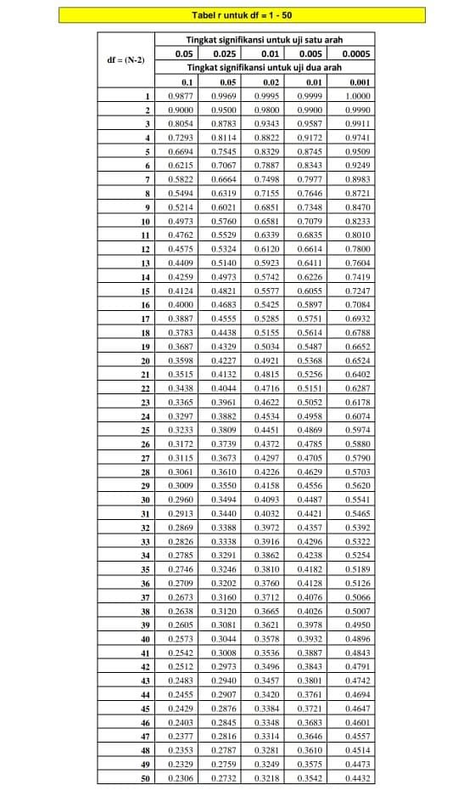

Lampiran 3 : Hasil uji instrumen penelitian (uji validitas)
Hasil uji validitas variabel kinerja karyawan
Correlations
 |  | KKA_1 | KKA_2 | KKA_3 | KKA_4 | KKA_5 | KKA
KKA_1 | Pearson Correlation | 1 | ,264 | ,414* | ,389 | ,165 | ,676**
 | Sig. (2-tailed) |  | ,202 | ,040 | ,055 | ,431 | ,000
 | N | 25 | 25 | 25 | 25 | 25 | 25
KKA_2 | Pearson Correlation | ,264 | 1 | ,573** | ,365 | ,425* | ,725**
 | Sig. (2-tailed) | ,202 |  | ,003 | ,073 | ,034 | ,000
 | N | 25 | 25 | 25 | 25 | 25 | 25
KKA_3 | Pearson Correlation | ,414* | ,573** | 1 | ,764** | ,161 | ,790**
 | Sig. (2-tailed) | ,040 | ,003 |  | ,000 | ,443 | ,000
 | N | 25 | 25 | 25 | 25 | 25 | 25
KKA_4 | Pearson Correlation | ,389 | ,365 | ,764** | 1 | ,125 | ,727**
 | Sig. (2-tailed) | ,055 | ,073 | ,000 |  | ,553 | ,000
 | N | 25 | 25 | 25 | 25 | 25 | 25
KKA_5 | Pearson Correlation | ,165 | ,425* | ,161 | ,125 | 1 | ,574**
 | Sig. (2-tailed) | ,431 | ,034 | ,443 | ,553 |  | ,003
 | N | 25 | 25 | 25 | 25 | 25 | 25
KKA | Pearson Correlation | ,676** | ,725** | ,790** | ,727** | ,574** | 1
 | Sig. (2-tailed) | ,000 | ,000 | ,000 | ,000 | ,003
 | N | 25 | 25 | 25 | 25 | 25 | 25
*. Correlation is significant at the 0.05 level (2-tailed).
**. Correlation is significant at the 0.01 level (2-tailed).

Hasil uji validitas variabel kepribadian
Correlations
 |  | KEP_1 | KEP_2 | KEP_3 | KEP_4 | KEP_5 | KEP
KEP_1 | Pearson Correlation | 1 | ,529** | ,625** | ,385 | ,337 | ,757**
 | Sig. (2-tailed) |  | ,007 | ,001 | ,057 | ,100 | ,000
 | N | 25 | 25 | 25 | 25 | 25 | 25
KEP_2 | Pearson Correlation | ,529** | 1 | ,482* | ,499* | ,389 | ,798**
 | Sig. (2-tailed) | ,007 |  | ,015 | ,011 | ,054 | ,000
 | N | 25 | 25 | 25 | 25 | 25 | 25
KEP_3 | Pearson Correlation | ,625** | ,482* | 1 | ,538** | ,518** | ,822**
 | Sig. (2-tailed) | ,001 | ,015 |  | ,006 | ,008 | ,000
 | N | 25 | 25 | 25 | 25 | 25 | 25
KEP_4 | Pearson Correlation | ,385 | ,499* | ,538** | 1 | ,614** | ,760**
 | Sig. (2-tailed) | ,057 | ,011 | ,006 |  | ,001 | ,000
 | N | 25 | 25 | 25 | 25 | 25 | 25
KEP_5 | Pearson Correlation | ,337 | ,389 | ,518** | ,614** | 1 | ,701**
 | Sig. (2-tailed) | ,100 | ,054 | ,008 | ,001 |  | ,000
 | N | 25 | 25 | 25 | 25 | 25 | 25
KEP | Pearson Correlation | ,757** | ,798** | ,822** | ,760** | ,701** | 1
 | Sig. (2-tailed) | ,000 | ,000 | ,000 | ,000 | ,000
 | N | 25 | 25 | 25 | 25 | 25 | 25
**. Correlation is significant at the 0.01 level (2-tailed).
*. Correlation is significant at the 0.05 level (2-tailed).

Hasil uji validitas variabel motivasi
Correlations
 |  | MOT_1 | MOT_2 | MOT_3 | MOT_4 | MOT_5 | MOT
MOT_1 | Pearson Correlation | 1 | ,253 | -,081 | ,280 | ,277 | ,563**
 | Sig. (2-tailed) |  | ,222 | ,701 | ,176 | ,180 | ,003
 | N | 25 | 25 | 25 | 25 | 25 | 25
MOT_2 | Pearson Correlation | ,253 | 1 | ,418* | ,395 | ,557** | ,716**
 | Sig. (2-tailed) | ,222 |  | ,038 | ,051 | ,004 | ,000
 | N | 25 | 25 | 25 | 25 | 25 | 25
MOT_3 | Pearson Correlation | -,081 | ,418* | 1 | ,474* | ,554** | ,612**
 | Sig. (2-tailed) | ,701 | ,038 |  | ,017 | ,004 | ,001
 | N | 25 | 25 | 25 | 25 | 25 | 25
MOT_4 | Pearson Correlation | ,280 | ,395 | ,474* | 1 | ,565** | ,792**
 | Sig. (2-tailed) | ,176 | ,051 | ,017 |  | ,003 | ,000
 | N | 25 | 25 | 25 | 25 | 25 | 25
MOT_5 | Pearson Correlation | ,277 | ,557** | ,554** | ,565** | 1 | ,817**
 | Sig. (2-tailed) | ,180 | ,004 | ,004 | ,003 |  | ,000
 | N | 25 | 25 | 25 | 25 | 25 | 25
MOT | Pearson Correlation | ,563** | ,716** | ,612** | ,792** | ,817** | 1
 | Sig. (2-tailed) | ,003 | ,000 | ,001 | ,000 | ,000
 | N | 25 | 25 | 25 | 25 | 25 | 25
**. Correlation is significant at the 0.01 level (2-tailed).
*. Correlation is significant at the 0.05 level (2-tailed).

Hasil uji validitas variabel kompetensi
Correlations
 |  | KOM_1 | KOM_2 | KOM_3 | KOM_4 | KOM_5 | KOM
KOM_1 | Pearson Correlation | 1 | ,729** | ,566** | ,756** | ,687** | ,880**
 | Sig. (2-tailed) |  | ,000 | ,003 | ,000 | ,000 | ,000
 | N | 25 | 25 | 25 | 25 | 25 | 25
KOM_2 | Pearson Correlation | ,729** | 1 | ,719** | ,845** | ,622** | ,913**
 | Sig. (2-tailed) | ,000 |  | ,000 | ,000 | ,001 | ,000
 | N | 25 | 25 | 25 | 25 | 25 | 25
KOM_3 | Pearson Correlation | ,566** | ,719** | 1 | ,628** | ,363 | ,758**
 | Sig. (2-tailed) | ,003 | ,000 |  | ,001 | ,074 | ,000
 | N | 25 | 25 | 25 | 25 | 25 | 25
KOM_4 | Pearson Correlation | ,756** | ,845** | ,628** | 1 | ,716** | ,922**
 | Sig. (2-tailed) | ,000 | ,000 | ,001 |  | ,000 | ,000
 | N | 25 | 25 | 25 | 25 | 25 | 25
KOM_5 | Pearson Correlation | ,687** | ,622** | ,363 | ,716** | 1 | ,800**
 | Sig. (2-tailed) | ,000 | ,001 | ,074 | ,000 |  | ,000
 | N | 25 | 25 | 25 | 25 | 25 | 25
KOM | Pearson Correlation | ,880** | ,913** | ,758** | ,922** | ,800** | 1
 | Sig. (2-tailed) | ,000 | ,000 | ,000 | ,000 | ,000
 | N | 25 | 25 | 25 | 25 | 25 | 25
**. Correlation is significant at the 0.01 level (2-tailed).

Lampiran 4 : Hasil uji instrumen penelitian (uji reliabelitas)
Hasil uji reliabelitas variabel kinerja karyawan
Reliability Statistics
Cronbach's Alpha | N of Items
,711 | 5

Hasil uji reliabelitas variabel kepribadian
Reliability Statistics
Cronbach's Alpha | N of Items
,817 | 5

Hasil uji reliabelitas variabel motivasi
Reliability Statistics
Cronbach's Alpha | N of Items
,722 | 5

Hasil uji reliabelitas variabel kompetensi
Reliability Statistics
Cronbach's Alpha | N of Items
,907 | 5

Lampiran 5 : Data responden uji instrumen penelitian
No | Nama responden | Jenis kelamin | Usia responden | Pendidikan terakhir
1 | Eli Maratif | Laki laki | > 40 tahun | SMA/SMK
2 | Nafron Hasyim | Laki laki | > 40 tahun | S1
3 | Eko Santosa | Laki laki | > 40 tahun | SMA/SMK
4 | Abdul Ghofur | Laki laki | 25 - 40 tahun | SMA/SMK
5 | Prahoro Jatmiko | Laki laki | > 40 tahun | S1
6 | Heri Dhian Setyo | Laki laki | > 40 tahun | SMA/SMK
7 | Zulfika Dwi Utami | Perempuan | 25 - 40 tahun | S1
8 | Eny Damayanti | Perempuan | > 40 tahun | D3
9 | Sri Wardiyanti | Perempuan | 25 - 40 tahun | S1
10 | Wiwik Alwiyah | Perempuan | 25 - 40 tahun | SMA/SMK
11 | Prayogo | Laki laki | > 40 tahun | SMA/SMK
12 | Siti Nur Rahmawati | Perempuan | > 40 tahun | S1
13 | Agus Lukito | Laki laki | > 40 tahun | SMA/SMK
14 | Kukuh Dharmawan | Laki laki | > 40 tahun | SMA/SMK
15 | Sri Handayani | Perempuan | > 40 tahun | SMA/SMK
16 | Muflikhun | Laki laki | > 40 tahun | SMA/SMK
17 | Alfiyah Rahayuningsih | Perempuan | > 40 tahun | D3
18 | Aris Budi Prasetyo | Laki laki | > 40 tahun | S1
19 | Matni | Laki laki | > 40 tahun | SMA/SMK
20 | Agus Wahyudin | Laki laki | > 40 tahun | SMA/SMK
21 | Mukram | Laki laki | > 40 tahun | SMA/SMK
22 | Supadi | Laki laki | > 40 tahun | SMA/SMK
23 | Sukatman | Laki laki | > 40 tahun | SMA/SMK
24 | Suprihatin | Perempuan | > 40 tahun | SMA/SMK
25 | Diah Apriyanti | Perempuan | > 40 tahun | S1

Lampiran 6 : Data distribsi uji F
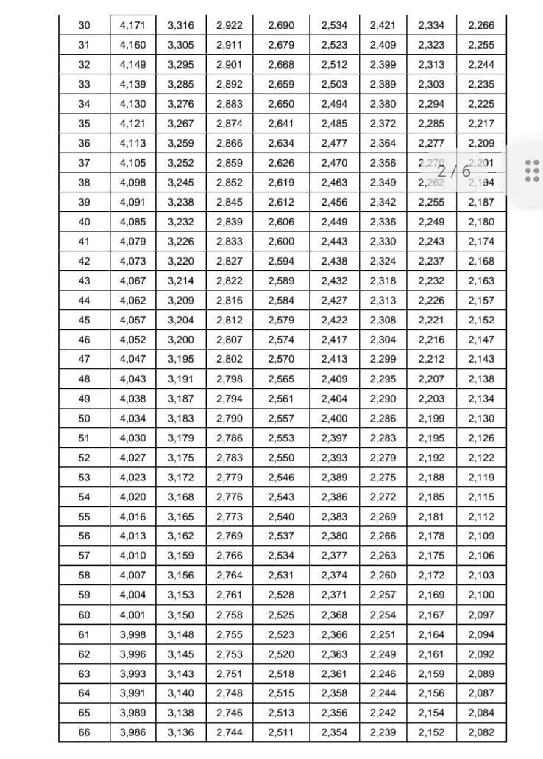
Lampiran 7 : Data distribusi uji t
